需求讨论会议纪要

主题 | 晋钢安全预警平台需求交流 |  |  |  | 页数 | 1
时间 | 2025.9.3 | 记录人： | 郝柏 | 地点 | 管控中心二楼会议室F
参  加  人  员 | 用户单位 |  |  | 江苏金恒信息科技股份有限公司
参  加  人  员 | 委雨亭 |  |  | 周飞
讨  论  事  项 | 1，需求规格说明书全盘确认；
决  议  事  项 | - 危险作业：  - 动火作业、高处作业等涉及到特殊作业证人员，做个开关控制是否进行强校验；  - 高炉开炉、修封等作业属于危险作业，但是不属于8大危险作业，增加其他类型；  - 创建作业项目时，增加一个字段：是否涉及危险作业方案；  - 安全检查：  - 登记隐患清单由检查人员上传，形成检查记录由检查带队人上传(上传检查记录是汇总，总结性内容，相当于检查报告；已附件的形式；检查时间、检查人员、地点、项目、结果情况描述及改进建议、照片上传;  - 检查记录和登记清单调整对调；  - 临时检查增加检查原因；  - 延期申请针对隐患整改过程中；  - 隐患随手怕选择区域，一级区域（分厂），二级，三级由分厂进行下发；  - 隐患清单也可以选择区域，和隐患随手拍一样，用于确定下发给责任人；  - 隐患的复核需要责任人验收，创建隐患的人（比如随手拍谁上传的，谁验收）；  - 违章管理：  - 违章条款标记区分公司还是分厂（需要选择是哪个分厂），分厂的考核条款只针对分厂；  - 违章处理单增加：是否连带、考核连带责任人，连带需要维护考核信息，支持维护多个连带人（一对多）；  - 分管领导：审批人是一级主管，公司违章到严总监；  - 登记违章超分处理情况：处理类型分为三种情况，待岗学习，谈话检讨，再培训教育，再增加文本描述；  - 安全培训：  - 需要核对一下人资的培训数据，便于后期的对接，安全的培训计划字段尽量保持一致；  - 控制pdf或视频的观看时间；  - 培训课件必须有对应的考试试题，最低5道；  - 劳保用品特殊领用流程：  - 流程申请在E家发起，审批通过后的数据给到安全系统；  - 目标指标：  - 工作任务（联动履职）需要关联到安全生产责任制，安全生产责任制会有单独的一项工作任务跟这边关联；  - 目标指标针对单位，目标的统计需要包含目标达成情况和任务完成情况；  - 履职管理：  - 履职打分按照月度打分，2月份获取周期为月度的履职项进行打分，3月份获取月度加季度的履职项，半年获取月度、季度、半年的履职项，年度则获取所有的履职项进行打分，  - 履职打分后的最终得分计算：打分总分/（每项的分数和）=最终得分/100；  - 履职人员的层级关系，岗位从人资获取；  - 需要考虑履职人员变更；履职岗位的取消，该岗位没有新的人员（不考虑）；  - 一级厂领导（由委主任打分），总经办（由严总监）打分；其他由上级领导打分；  - 协力单位：  - 绑定人员关系在准入审核之后；  - 培训不合格的人员，需要支持删除的已开通的权限（在保卫系统实现）；  - 事故事件:  - 事故管理页面增加按钮，是否转入案例库；转入案例库的事故数据支持修改，将事故管理和案例库分表存数据，需要隐藏一部分数据；  - 未遂事件必须关联一个会议信息（会议管理中的数据）；  - 直接原因根据原因分析表，直接生成，每一项默认不涉及，选择涉及后填写备注；  - 事故事件报告超期未上传报警通知（安全管理处：委主任）；  - 事故和未遂合并，区分字段和标题（字段根据制度文件整理，例如：事故原因、未遂事件原因）；  - 落实整改（隐患）下发到隐患整改，区分类型（事故整改）；  - 事故事件上传报告时需要判断，是否进行危险源的变更，需要则弹出危险源变更的页面；  - 风险分级管控：  - 每半年，5月份11月份，进行风险分级管控的检查，红色推送到公司领导，橙色推送分厂一级主管，黄色推送给车间，蓝色推送给班组，向上检查（班组要检查所有的）；生成检查任务，完成时间必须在6月底和12月底（一个月的检查时间）；管控措施的检查时，增加是否需要变更危险源辨识变更，需要则弹出变更页面填写；  - 风险管控的责任人单独配置；  - 风险分级管控的检查的隐患也关联到隐患排查，用类型区分（风险管控）；  - 风险四色图的地图，采用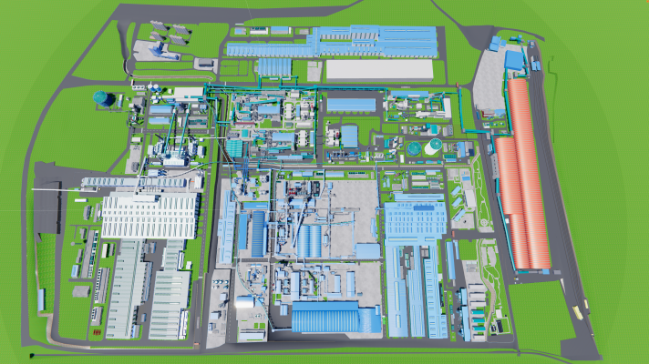  - 变更管理：  - 变更管理中，增加是否进行危险源辨识的变更，需要则弹出变更页面填写；  - 应急管理：  - 应急值守管理，上传2类值班名单（参考表格《SC-Y100-003-F01-F04 值班值守安排及相关记录表》），值班记录附件上传，值班消息通知；  - 演练问题整改数据关联到隐患整改；  - 会议管理：  - 会议纪要支持分享；  - 会议待决议事项的跟踪，将待决议事项机构化，列表显示完成情况例如2/3；  - 地区责任制  - 地区责任制的建设参考管理制度文件；  - 删除的功能菜单：消防演练，重大危险源在线监测设备和在线监测预警
待  决  事  项 | - 需要信息处提供人资的培训、计划字段，安全培训的字段尽量保持一致；方便后面对接；  - 监测预警板块和政府的对接方式需要确定（是否走安全平台过一遍数据，由安全平台推到省平台）  - 大模块需要增加统计指标；可视化看板设计的时候考虑统计指标，公司级查看总的看板，分厂看自己分厂的数据；  - 可视化页面需要安全管理处提供指标，区分公司，分厂，分厂的可到的页面可以下钻；

用户单位：

江苏金恒信息科技股份有限公司：

